Fundamentos de Arquiteturas de computadores
Trabalho 1
Alunos: Matrículas:
Josué Nascimento da Silva 15/0038933
Pablo Diego Silva da Silva 15/0019475

- Sistema de desenvolvimento:
Os programas foram construídos no sistema operacional linux, nas distribuições : Ubuntu (16.04) e Elementary OS

- Ambiente de desenvolvimento:
Foram utilizados o editor de texto Atom e o compilador gcc

- INSTRUÇÕES DE USO
  - Exercício 1
    - Para compilar o arquivo execute na pasta do arquivo o comando : make
    - Para executar o programa execute: ./main
    - Após executar insira 3 pontos desejados

  - Exercício 2
    - Para compilar o arquivo execute na pasta do arquivo o comando gcc trab01exer02.c -o main
    - Para executar digite ./main passando os argumentos desejados pela linha de comando

- LIMITAÇÕES CONHECIDAS

  - Exercício 1
    - Os pontos inseridos devem formar um triângulo retângulo ou uma reta, caso contrário o programa apresentará mal funcionamento

  - Exercício 2
    - Não há limitações conhecidas

- DIVISÃO DO TRABALHO
  - Ambos os alunos realizaram a atividade, onde a maior parte foi realizada no modelo de pareamento que foi preferido pela equipe para democratizar o esforço e o aprendizado.

Exemplo de Execução do Exercício 1:
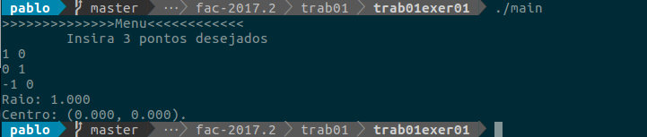

Exemplo de Execução do Exercício 2:

